Информация
о проведенных мероприятиях, приуроченных к Международному дню борьбы с коррупцией
в МБОУ «Атланаульская гимназия им. Ирчи Казака»
В соответствии с приказом управления образования о «Проведении мероприятий, приуроченных к международному дню борьбы с коррупцией» в МБОУ «Атланаульская гимназия им. Ирчи Казака» были проведены следующие мероприятия:
№ | Мероприятие | Дата проведения | Количество учащихся | Ответственные
1 | Классный час в «6а»  Тема: «Вместе против коррупции» | 8.12.2017 | 14 | Классный руководитель  Капурова Д.А.
2 | Классный час в «7б»  Тема: «Коррупция-бомба замедленного действия» | 9.12.2017 | 18 | Классный руководитель  Асельдерова Д.А.
3 | Классный час в «7а»  Тема: «Коррупция-бомба замедленного действия» | 11.12.2017 | 17 | Классный руководитель  Мусаева М.Г.
4 | Классный час в «5б»  Тема: «Детям о коррупции» | 12.12.2017 | 14 | Классный руководитель  Алхасова.С.А.
5 | Классный час в «6б»  Тема «Вместе против коррупции» | 12.12.2017 | 13 | Классный руководитель  Абакарова А.А.
6 | Классный час в «5а»  Тема: «Детям о коррупции» | 13.12.2017 | 14 | Классный руководитель  Асельдерова Я.Д.
7 | Встреча старшеклассников с сотрудниками правоохранительных органов.  Участковым- Гульметовым Русланом | 12.12.2017 | 45 | Зам. директора по ВР  Коркмасова Д.М.

8.12.2017 г был проведен классный час в «6а» классе.
Тема «Вместе против коррупции». Классный руководитель: Капурова Д.А.
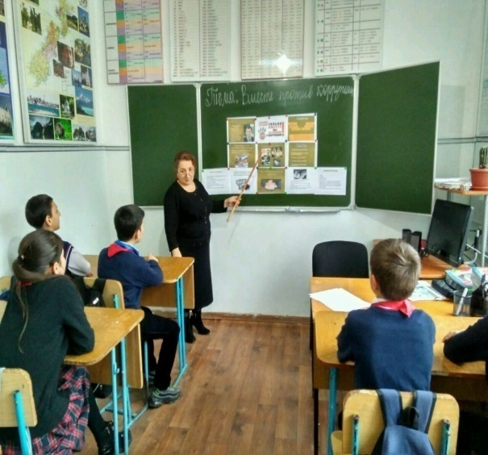
12.12.2017 г классный час в «6б» классе.
Тема «Вместе против коррупции». Классный руководитель: Абакарова А. А.
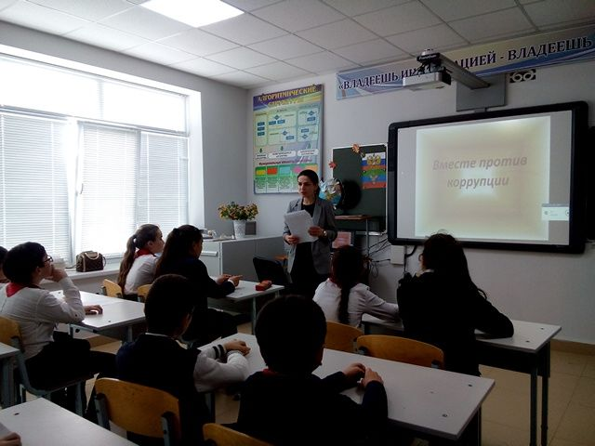
Классный час в 5б классе.
Тема «Детям о коррупции». Классный руководитель Алхасова С.А.
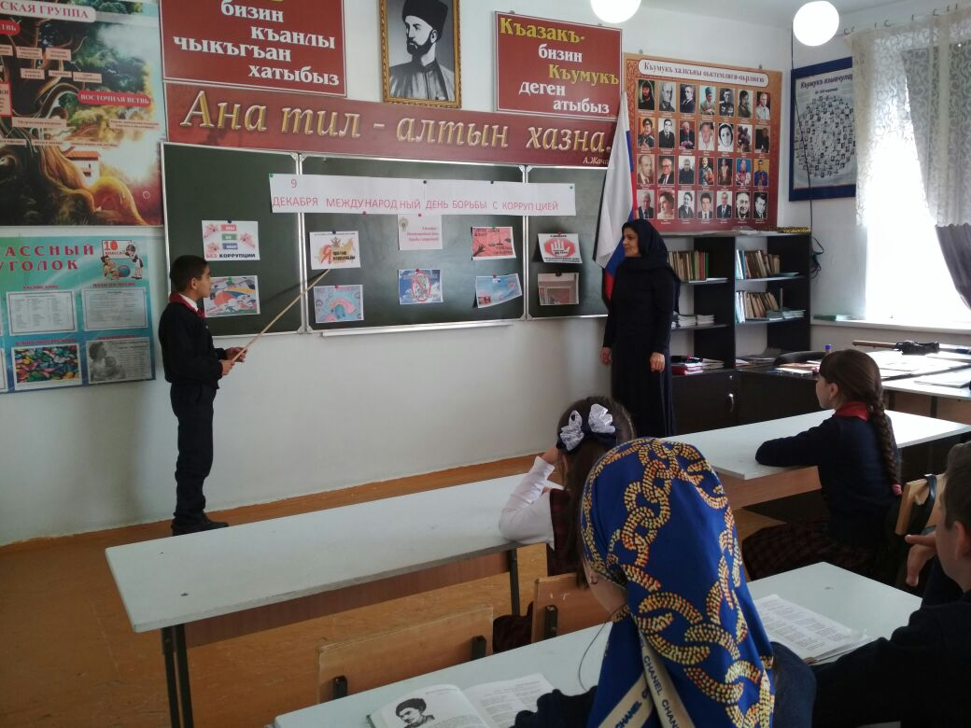

11.12.2017 проведены классные часы в «7а» и «7б» классах.
Тема «Коррупция-бомба замедленного действия»
Классные руководители: Асельдерова Д.А. и Гаджиева М.Г.
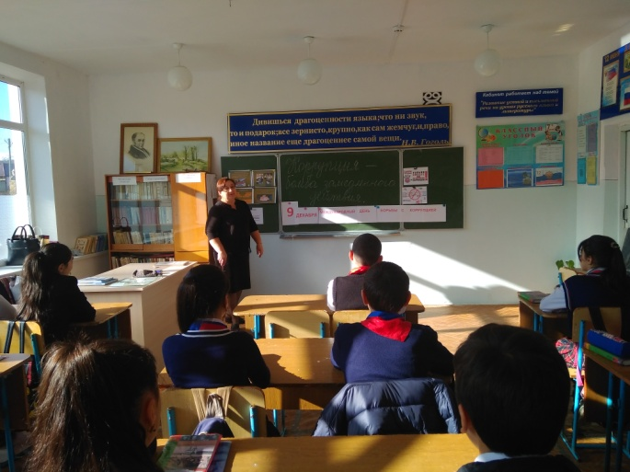

13.12.2017 проведен классный час в «5а» классе. Тема «Детям о коррупции»Классный руководитель Асельдерова Д.А.

12.12.2017 г организована встреча старшеклассников с сотрудником правоохранительных органов – участковым с. Атланаул - Гульметовым Русланом .
Организатор данной встречи- заместитель директора гимназии по воспитательной работе Коркмасова Д.М.
Тема беседы: «Международный день борьбы с коррупцией»
Цель беседы: формирование у учащихся антикоррупционного мировоззрения и воспитание негативного отношения к коррупции».
